**Guía de actividades N° 25 Ciencias naturales 2 ° A – B**

Nombre: ________________________________________ curso: _____

Objetivo: Comparar diversos hábitat.

CUANDO TENGAS LAS ACTIVIDADES DESARROLLADAS, SACA UNA FOTO Y ENVIALA AL CORREO [mariliacortezc@gmail.com](mailto:mariliacortezc@gmail.com)

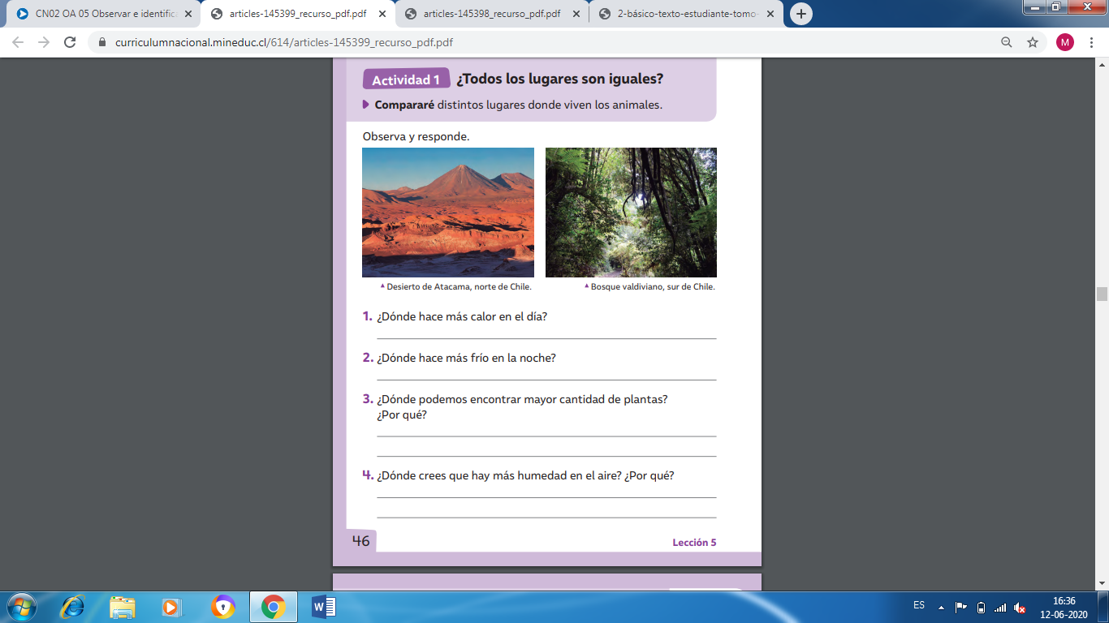

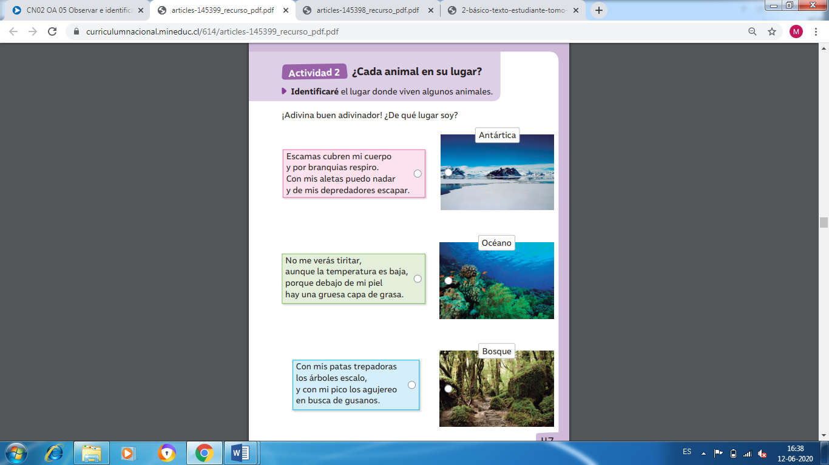

**Guía de actividades N° 26 Ciencias naturales 2 ° A – B**

Nombre: ________________________________________ curso: _____

Objetivo: Comparar diversos hábitat.

1. Lee el siguiente texto informativo

El Pudú

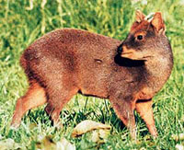

El Pudú es un mamífero artiodáctilo del género pudú, que pertenece a los cérvidos (ciervos), una de las familias de rumiantes más numerosas que existen.

Científicamente se le llama cabra pudu o pudu pudu y es muy parecido a la cabra montés europea, aunque de menor tamaño.

**Características**

Este pequeño venadito, de no más de 90 centímetros de largo y 40 centímetros de alto, presenta una cabeza corta y un peso aproximado de 10 kilos. Un color café rojizo (a veces grisáceo), unos pequeños cuernos en el caso de los machos y unos delicados movimientos, lo hacen ser un animal muy gracioso.

Al año de vida, el pudú ya es adulto y lo demuestra peleando con sus semejantes, erguido en dos patas. Las hembras construyen un nido de hojas en donde dan a luz su única cría.

Se reúnen en pequeños grupos y los machos tienen la peculiaridad de ser monógamos y andar siempre junto a la hembra.

Su alimentación la constituyen hojas, hierbas y una amplia gama de vegetales de la región en la que se desenvuelven.

Habita en bosques y matorrales muy densos, desde Curicó a Aysén, y también en Chiloé, donde es más abundante. Se le ve desde la cordillera de Nahuelbuta hasta el sur del río Baker.

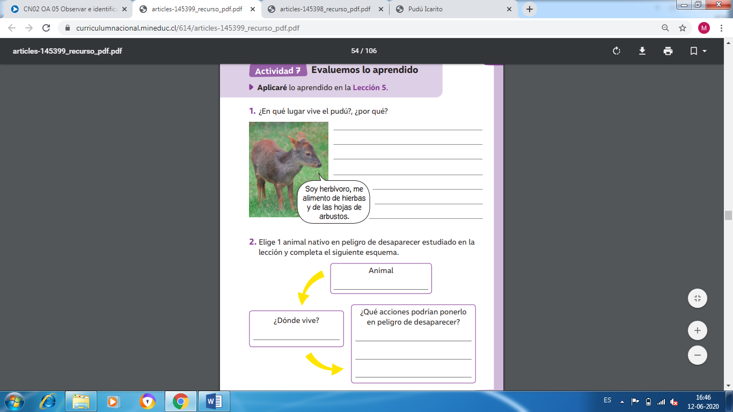

**Guía de actividades N° 27 Ciencias naturales 2 ° A – B**

Nombre: ________________________________________ curso: _____

Objetivo: Comprender el ciclo de vida.

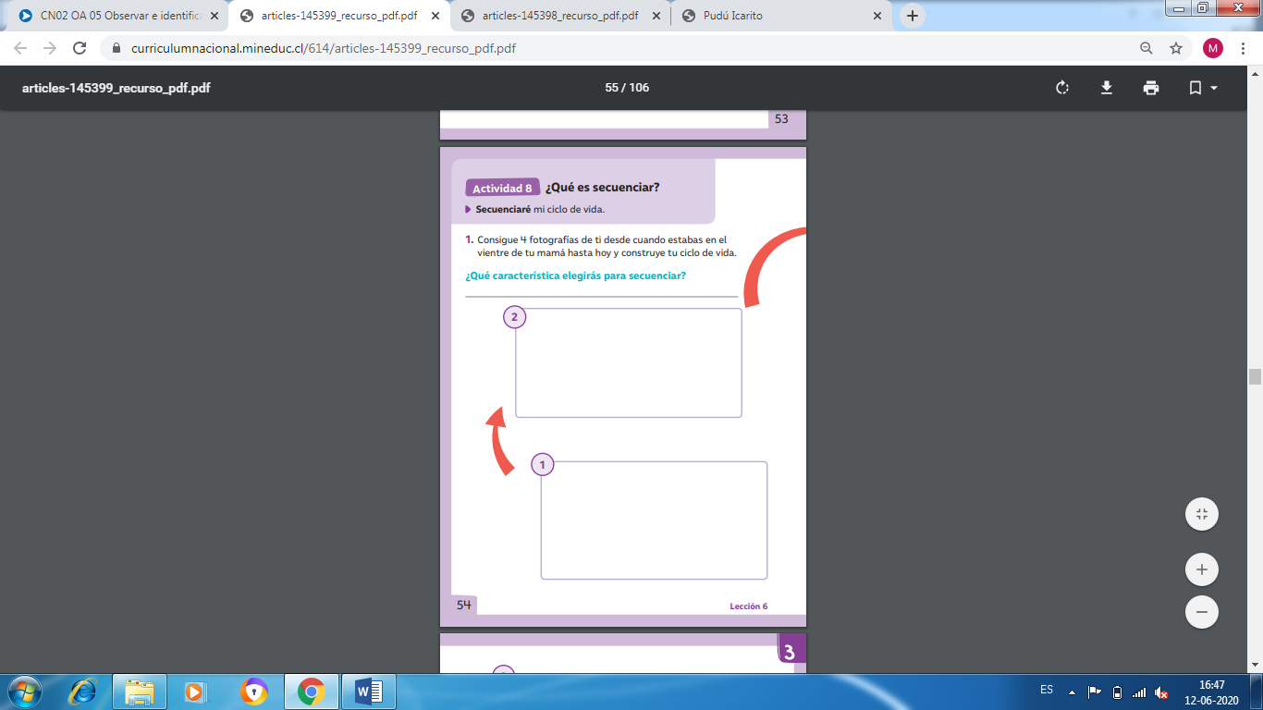

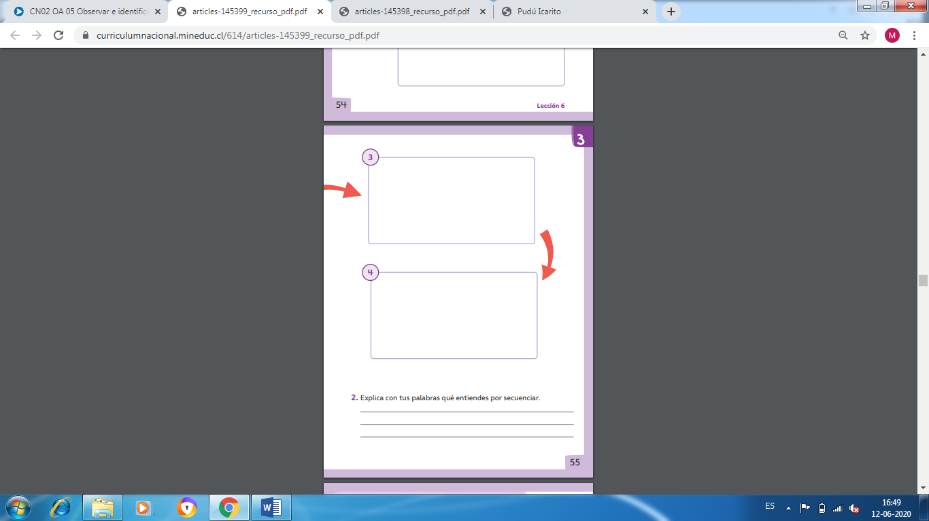

**Guía de actividades N° 28 Ciencias naturales 2 ° A – B**

Nombre: ________________________________________ curso: _____

Objetivo: Comprender el ciclo de vida a través de una secuencia.

